Федеральное государственное бюджетное образовательное учреждение высшего образования
«Российская академия народного хозяйства и государственной службы при Президенте Российской Федерации»

Нижегородский институт управления
Кафедра Информатики и информационных технологий

ОТЧЕТ О ЛАБОРАТОРНОЙ РАБОТЕ по курсу
«Программная инженерия»
На тему: «Изучение работы с удалёнными и локальными репозиториями»

Выполнил: студент группы Иб-321
Тыртышник Яна Владиславовна

Руководитель:
Окулич Виктор Иванович

Нижний Новгород
2026 г.
Оглавление
Цель работы: 3
Оборудование и ПО: 3
Теоретическая часть 3
Практическая часть 5
Ход работы: 5
Вывод: 10

Цель работы:
Освоить базовые операции работы с системой контроля версий Git и облачным сервисом GitHub: регистрацию, создание репозитория, настройку SSH-ключей, базовые команды Git, редактирование файлов и управление изменениями.

Оборудование и ПО:
- Персональный компьютер с ОС Windows
- Установленный Git
- Браузер
- Терминал/командная строка

Теоретическая часть
Git — это распределённая система контроля версий (Distributed Version Control System, DVCS), созданная Линусом Торвальдсом в 2005 году для разработки ядра Linux.
Основная задача Git — хранить историю изменений файлов (в первую очередь исходного кода) так, чтобы можно было:
- вернуться к любой предыдущей версии проекта
- увидеть, кто, когда и что именно изменил
- работать параллельно над разными функциями (безопасно)
- объединять (сливать) изменения нескольких человек
- экспериментировать, не боясь сломать основной код
- работать даже без интернета (полная история локально)

Типы систем контроля версий
Существует два основных подхода:
Тип | Примеры | Где хранится вся история | Плюсы | Минусы
Централизованные  (CVCS) | SVN, Perforce, CVS (старые) | Только на сервере | Простота администрирования, контроль доступа | Без сервера — ничего не сделать, легко потерять всё
Распределённые  (DVCS) | Git, Mercurial | У каждого разработчика полностью | Работает оффлайн, быстро, мощное ветвление, легко восстанавливается | Больше места на диске, сложнее для новичков сначала

Основные команды:

- git init - Создаёт новый пустой репозиторий в текущей папке
- git clone <url> - Копирует удалённый репозиторий к себе локально
- git status - Показывает текущее состояние (что изменено, что в индексе)
- git add <файл> - Добавляет файлы/изменения в индекс (готовит к коммиту)
- git commit -m "сообщение" - Создаёт коммит из проиндексированных изменений
- git log / git log –oneline - Показывает историю коммитов
- git branch - Показывает/создаёт ветки
- git checkout <ветка> или git switch <ветка> - Переключается на ветку
- git pull - Забирает изменения с удалённого репозитория (fetch + merge)
- git push - Отправляет коммиты на удалённый сервер
- git pull –rebase - То же что pull, но применяет коммиты поверх свежих (чистая история)
- git config --global ... - Настройка имени / email (один раз)

Контрольные вопросы
- Что такое репозиторий?
Репозиторий - это хранилище проекта, в котором находятся все файлы проекта + вся история их изменений.

В Git существует два вида репозиториев:
- Локальный репозиторий — находится на персональном компьютере
- Удалённый репозиторий — находится на сервере (GitHub, GitLab, Bitbucket и т.д.) и служит для обмена кодом между разработчиками или для резервного хранения
- Для чего нужен SSH-ключ при работе с GitHub?
SSH-ключ нужен для безопасной и удобной аутентификации при работе с удалёнными репозиториями по протоколу SSH (вместо HTTPS).

Главные преимущества:
- Не нужно каждый раз вводить логин и пароль (или Personal Access Token).
- Более безопасно (особенно при частых push/pull).
- Позволяет работать с git clone, push, pull, fetch без дополнительных подтверждений.

SSH-ключ — это пара из двух файлов: приватный (хранится только у пользователя) и публичный (добавляется в настройки GitHub).
- В чём разница между git commit и git push?
- git commit - Создаёт новый коммит в локальной истории, только на твоём компьютере
- git push - Передаёт новые коммиты на удалённый репозиторий (GitHub и т.д.)
То есть:
commit = «сохранить изменения у себя»
push = «опубликовать свои сохранения для всех»
- Как просмотреть список изменённых файлов перед коммитом?
git status
Показывает:
- Changes to be committed — файлы, уже добавленные в индекс (готовы к коммиту)
- Changes not staged for commit — изменённые файлы, которые ещё не добавлены (git add)
- Untracked files — новые файлы, которые Git ещё не отслеживает
- Что означает команда git pull?
git pull — это команда, которая забирает изменения с удалённого репозитория и сразу применяет их к текущей ветке. Фактически git pull = две команды подряд:
git fetch - скачать изменения с сервера (но не применять)
git merge origin/main - скачанные изменения в текущую ветку

Практическая часть

Ход работы:

- Регистрация на GitHub
Вхожу в созданный аккаунт
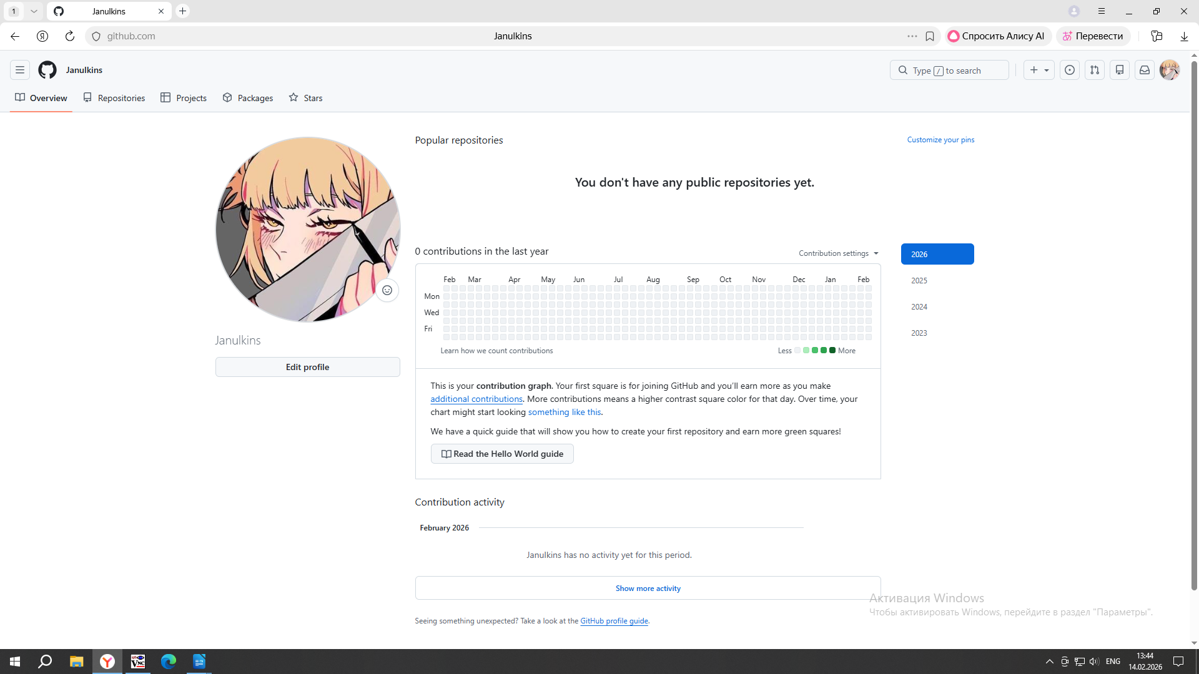
- Создание репозитория
Выхожу на главную страницу и выбираю «создать репозиторий»
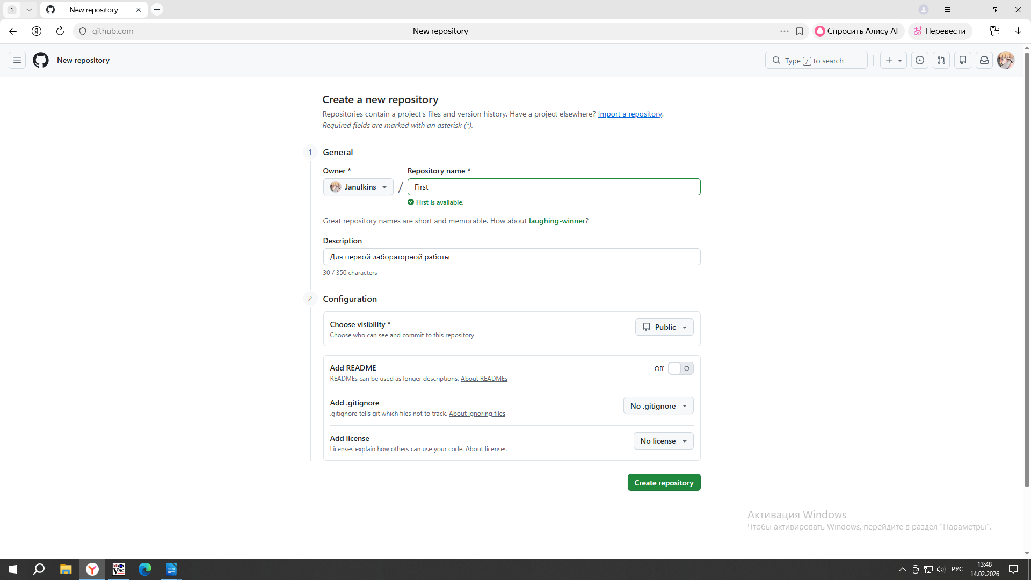
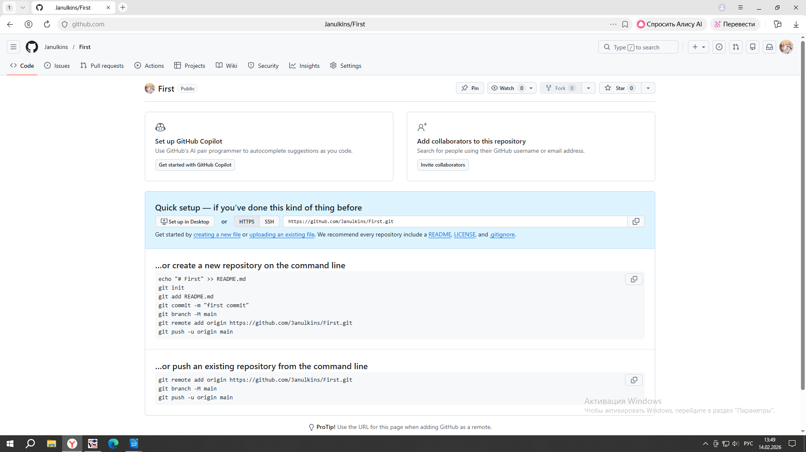
- Настройка SSH-ключа (для безопасной аутентификации)
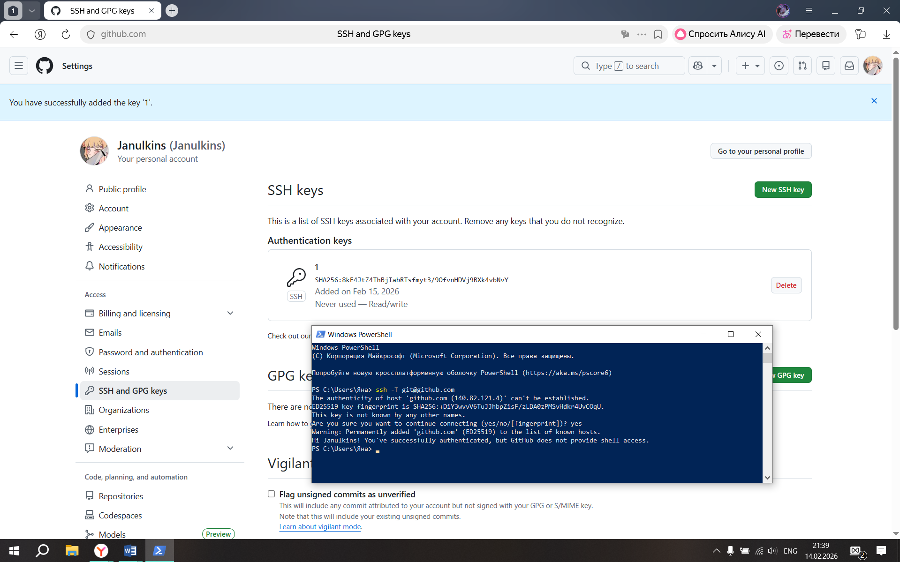
Создаю ключ через командную строку Windows, копирую и добавляю под заголовком «1». Проверяю через команду ssh -T git@github.com подключение. Всё успешно.
- Инициализация локального репозитория
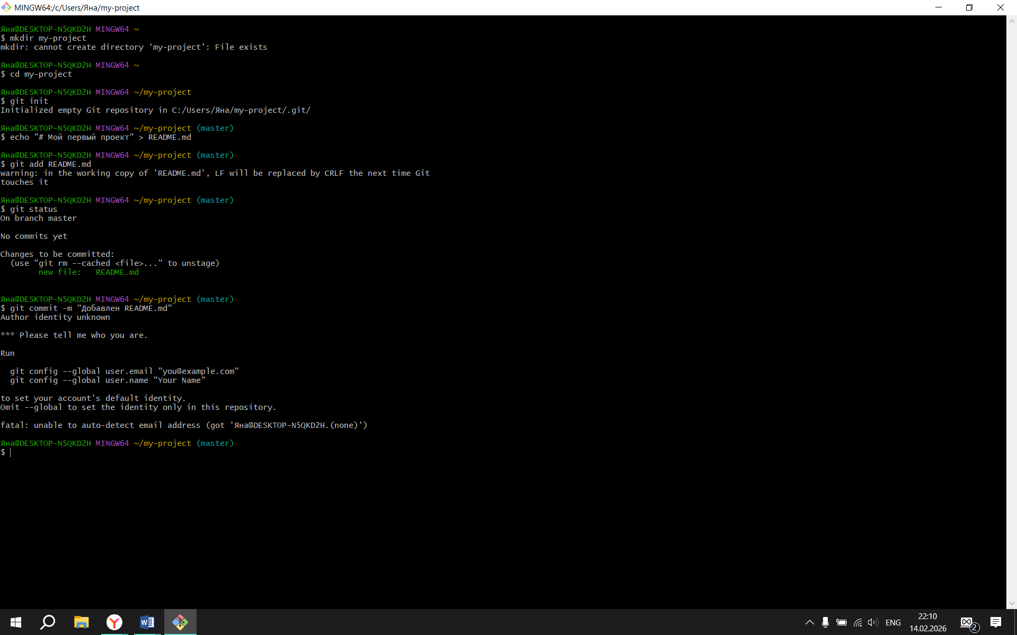

- Подключение удалённого репозитория и отправка изменений
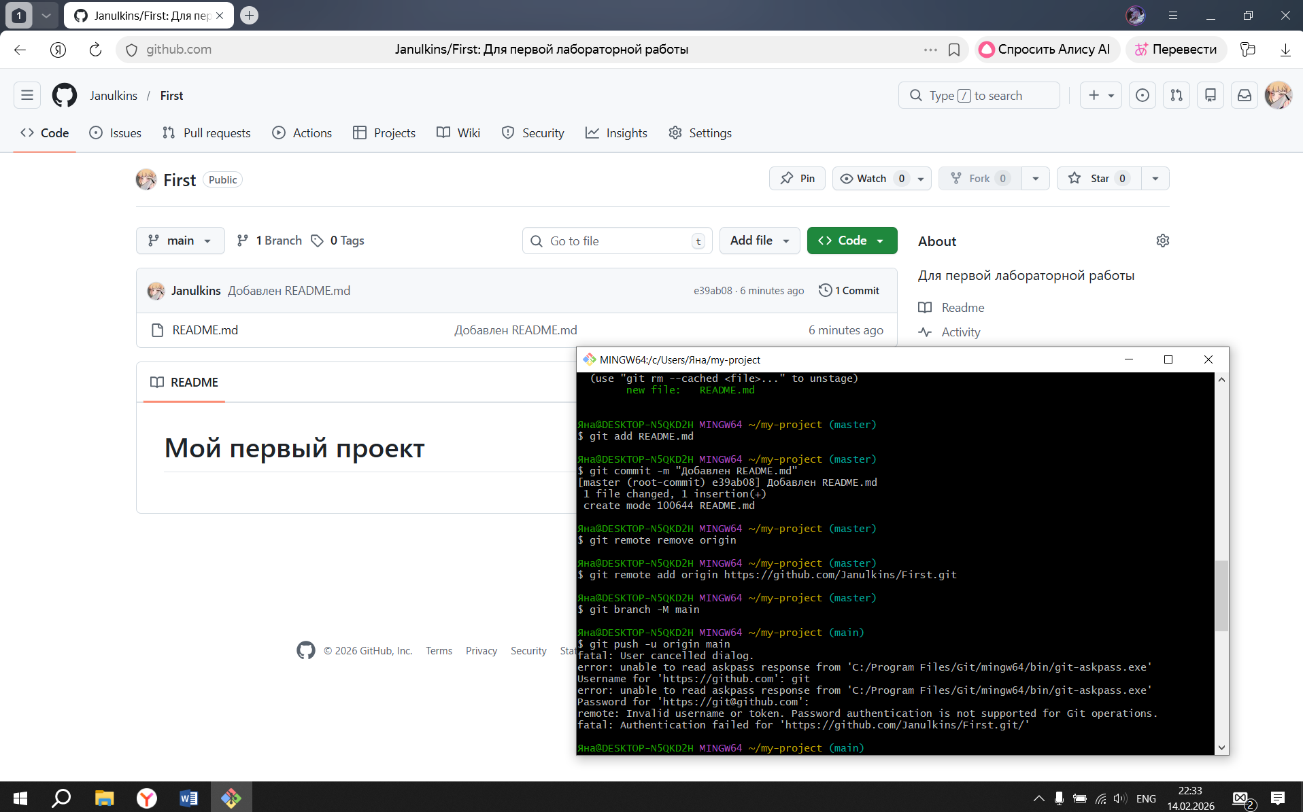
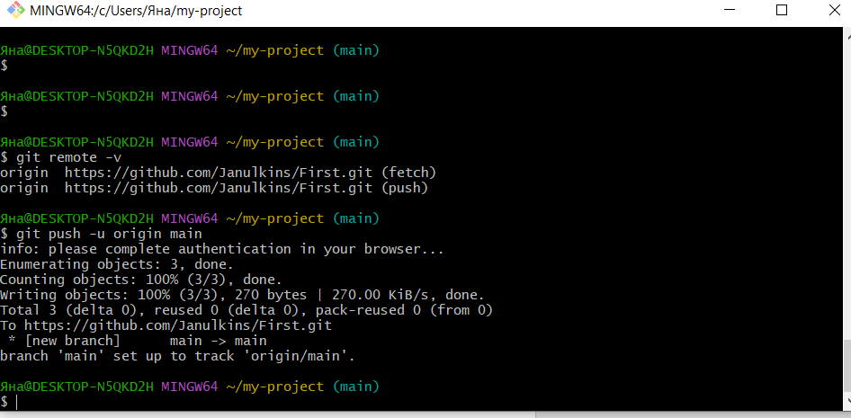
- Работа с файлами на GitHub
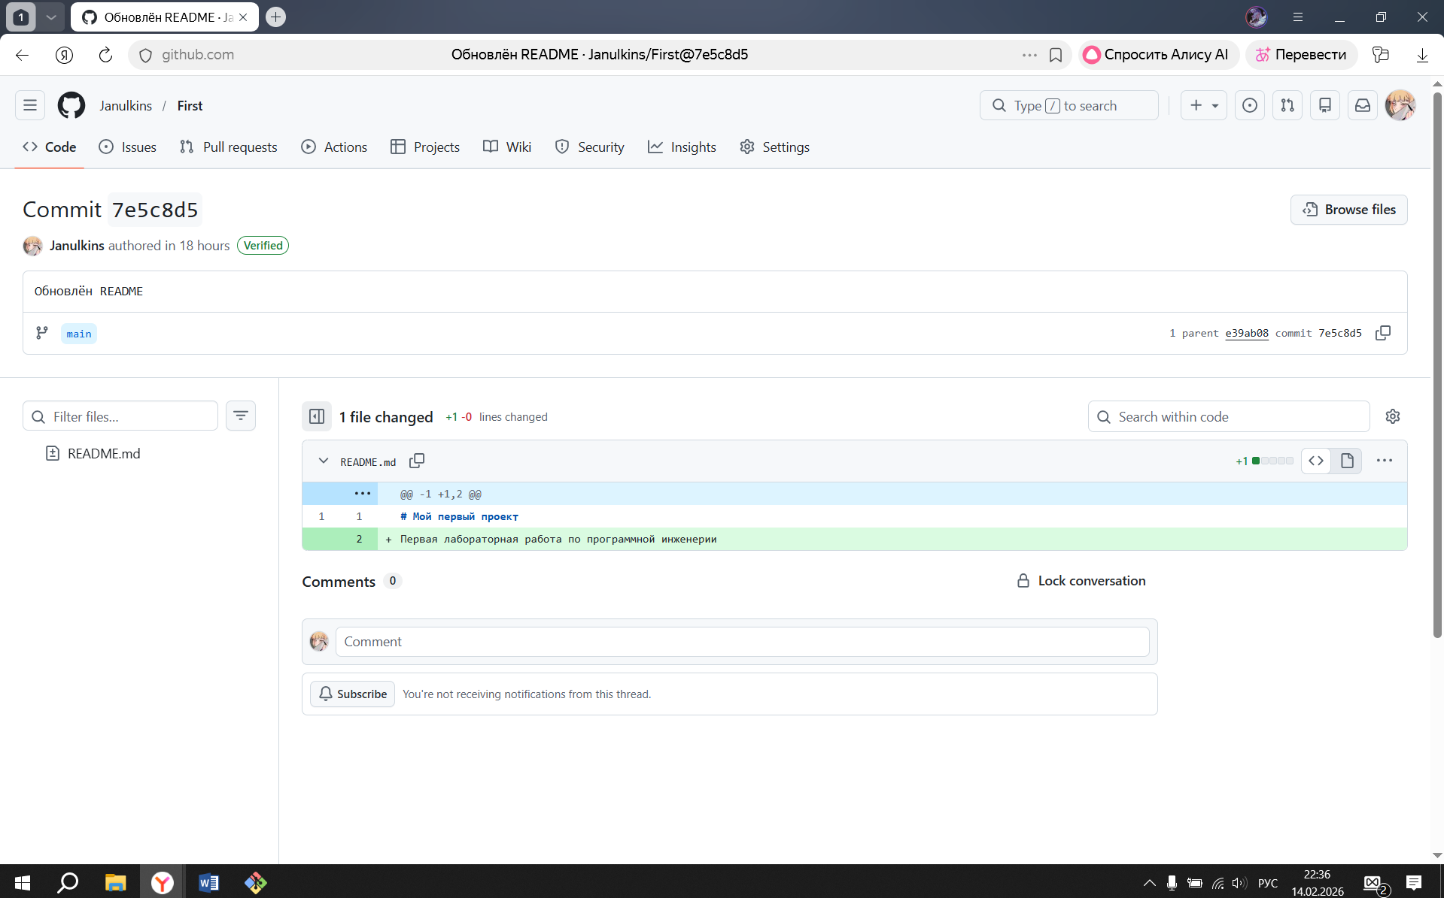
- Синхронизация локального и удалённого репозиториев
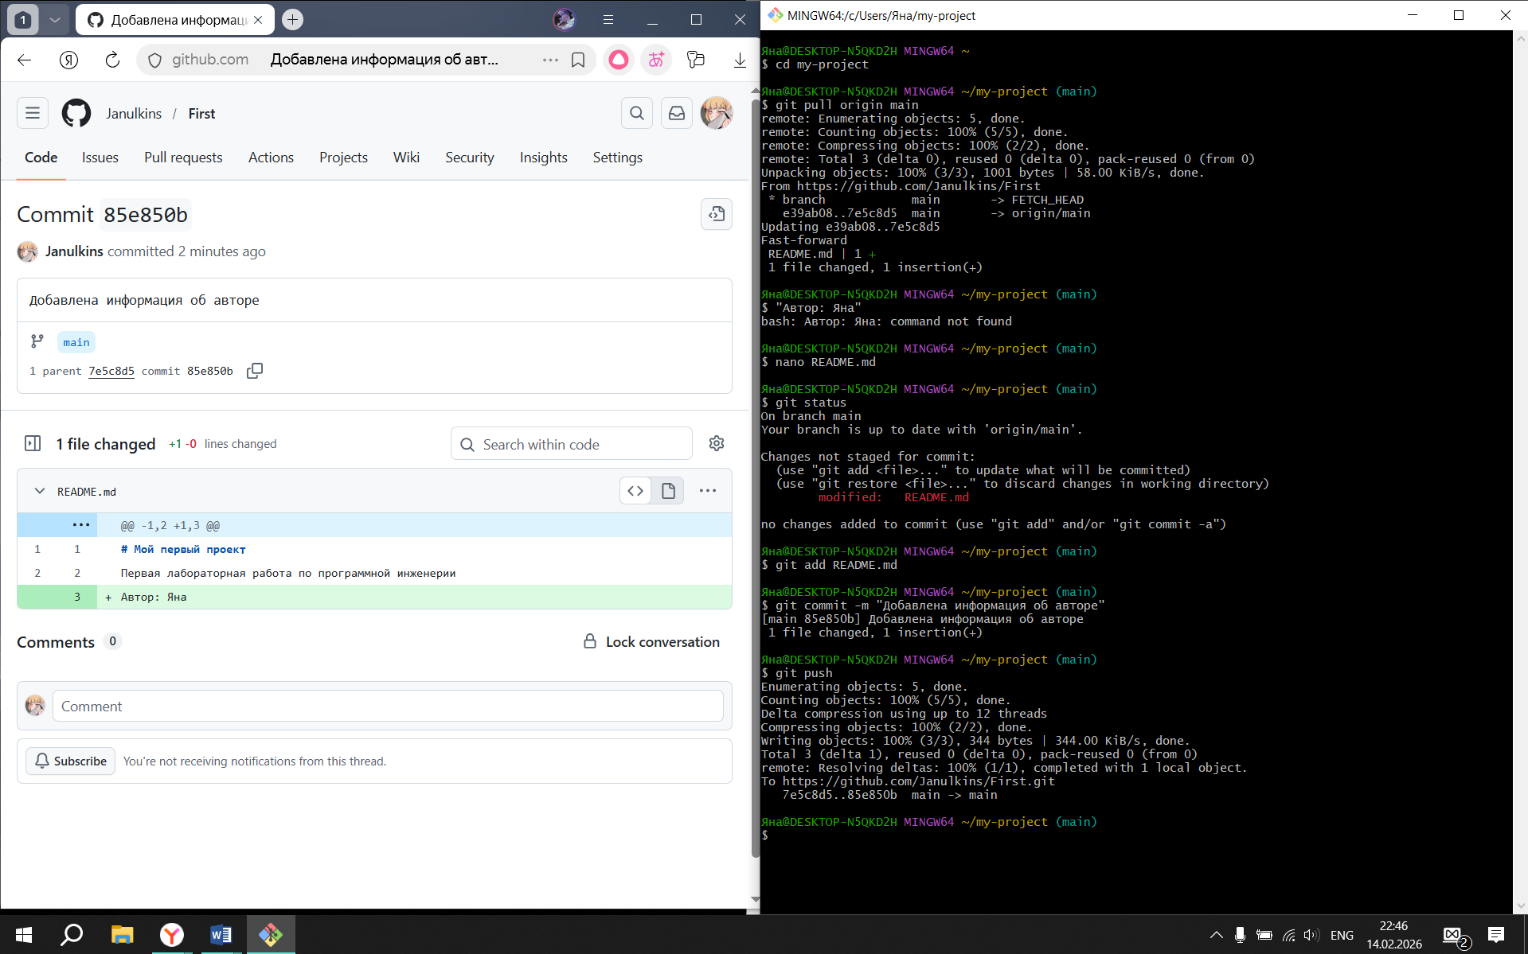
- Изучение истории изменений
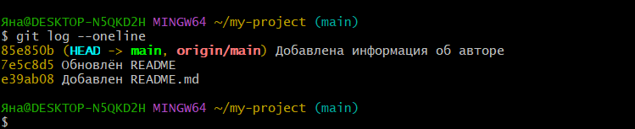

Вывод:
Я освоила базовые операции работы с системой контроля версий Git и облачным сервисом GitHub: регистрацию, создание репозитория, настройку SSH-ключей, базовые команды Git, редактирование файлов и управление изменениями.

